科學解釋「暴力」美元

原创 简思智库 [简思智库](javascript:void(0);)

**简思智库**

微信号 GNSSTT

功能介绍 策者简也，思而后行。

2022-09-27[原文](https://mp.weixin.qq.com/s?__biz=MzUyNzQyMzYwNQ==&mid=2247492875&idx=1&sn=8f1b4a9ed4a8e7d3d4c982ec5f738733&chksm=fa7d6411cd0aed07b5a693f0f9bbbb45794b62ccf8360db422b3fa1bbbf4778baeef7a5c8f80&scene=27#wechat_redirect&cpage=154) 发表于

收录于合集 #香港的声音 241个





**簡思智庫有話説：**

通用貨幣對於全球化發展來説必不可少，就像當年秦統一后實行統一貨幣一樣，但這不代表美元可以隨意霸凌他國貨幣。

**這是簡思智庫的第 678 篇原創**

**作者：**老深。

美國加息75個基點，全世界哇哇嘈！有邊個唔知美國先「放水」後「抽水」，再剪你羊毛的美元霸權翻轉全球經濟這公式，為什麼大家都要用美元？

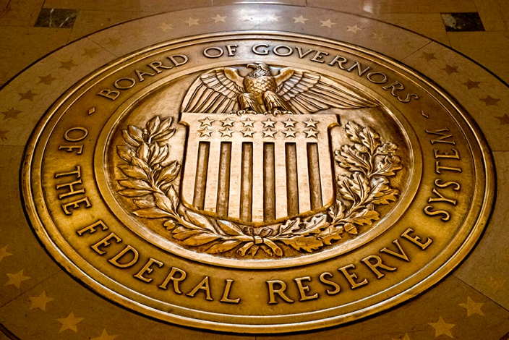

最顯淺的一個解講，就是美元背後有11支航母戰鬥群，你想「創」個心搵其他貨幣來結算，必然「無運行」。

軍事評論家喬良（《超限戰》作者之一）2007年在廣州開座談會時表示︰**「（科索沃戰爭）真正的原因是，1999年1月1日，是歐元作為歐洲統一貨幣啟動的日子。啟動之初，歐元和美元的比值為是1：1。科索沃戰爭一爆發，歐元走弱，美元迅速走強，變成1.3:1。這一仗，美國是沖著歐元來的，目的就是為了打擊歐元。」**（註︰「科索沃戰爭」指1999年3月24日至6月10日這78天北約對南斯拉夫的空襲行動）

2019年6月BBC中文網分析「石油美元」的文章指出︰***「石油美元體系確保了美國在國際金融中的老大地位。歷史上，挑戰到石油美元體系的國家，往往就會引發美國的兵戎相見。」***

BBC引述原英國《獨立報》經濟記者菲斯克（Robert Fisk）的分析︰***「伊拉克薩達姆政權之所以最終招致美軍打擊和顛覆，背後的深層原因是薩達姆參與挑戰石油美元體系，試圖建立以歐元為定價系統的『陰謀』。」***

中國近期推動科學技術普及工作，要求國民提高科學文化素質，大家要用科學頭腦去分析事物，不要只用「垂直思考」，嗶嗶吧吧批評美國自私自利、不顧大局，是嘥氣的，我們需要「水平思考」︰想一想，沒有美元作為世界通用貨幣，行嗎？

說個IQ故事，操練科學頭腦之餘，也讓你明白，世界讓美元「話事」，是有不可取代的原因和道理。

以下來自德國16世紀民間傳奇︰

「有A、B兩個鄰邦原本友好，兩國自由貿易，連同兩國貨幣都可以通用，一比一價值相等。」可是有一天，兩邦國因小事而交惡，「A國國王下令，雙方可進行貿易，不過，你拿B國的100元貨幣進來，只可兌換A國的90元。B國不甘示弱，你拿A國100元來我這裡，同樣只能兌B國的90元。」

當時有位數學家講明這是行不通的「笨法」。你能用5分鐘想出這會搞成什麼的問題嗎？

……好，開估︰「你分別向A、B國王各取100元。首先用100元A國鈔票在A國買貨，挑選了10元的東西成交，商人找贖他90元A國鈔票。不過，你要玩一個花招，說找贖要收B國貨幣。根據A國新訂的匯率，B國100元等如A國90元，商人於是要找給數學家B國100元。」

再來一個花招︰「此時，連同之前從B國王取得的B國100元，你手上一共200元B國鈔票，於是你起程去B國貿易，今次分別做兩次交易，每次選挑10元的貨，同樣要求對方找贖A國鈔票，於是他便前後找贖回兩張100元A國的鈔票。」

大家可明白了，只要你周而復始、循環往返兩國，用同一方法交易「套利」，便會愈賺愈多。

A、B兩國沒有一種中間貨幣，結果貿易匯率都變成一鍋粥。

此時，有美國經濟學家用以上故事向你解釋，為什麼全球需要由一個強國來發行世界通用貨幣，你會接受嗎？看來，你沒有找到更好的解決方案去拒絕。

不過，我們需要繼續用科學態度看問題，否則這「一半的真實」，便成為忽悠大家的敘事了（美國的話語權就是這樣「偷雞」建立起來，這裡就不展開了）。

今時今日，就是只有美元可以當中間貨幣？今時今日，大家還要接受美元獨大嗎？

科學告訴我們，美元可不必成為「霸權」地位，可是涉及「去美元化」，美國會拿出不惜一戰的態度，怎麼辦？

如果你問拜登，佢話唔可以「劇透」。

你問我？我答你這是一個「薛定諤的貓」的實驗，目前不是0或1，是或非，而是同時0與1的「疊加」量子狀態，睇下幾時打開個盒，幾時就有正確答案。

問題是，邊個去開估先？

**不念过去**

**END**

**不畏将来**



欢迎您投稿原创文章到简思智库，让您的声音被更多人听到



请长按下方二维码添加简思智库工作微信投稿。（或搜索添加微信ID：**GTT_CN**）



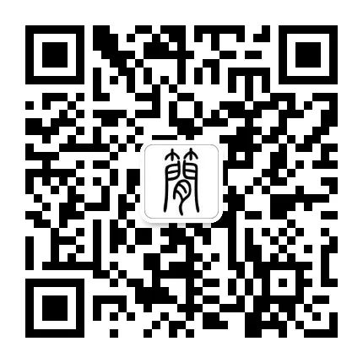





**感谢阅读，请关注我们，或点右下角“赞”和“在看”分享。**



### 精选留言

用户设置不下载评论